- A-dapt Blueprint
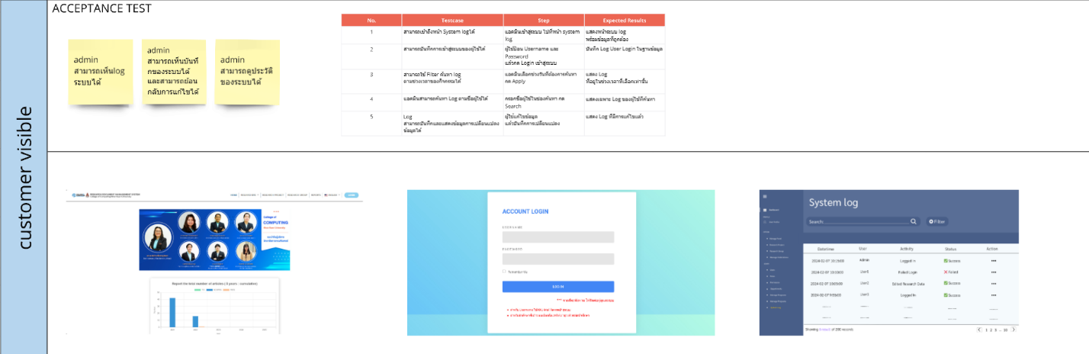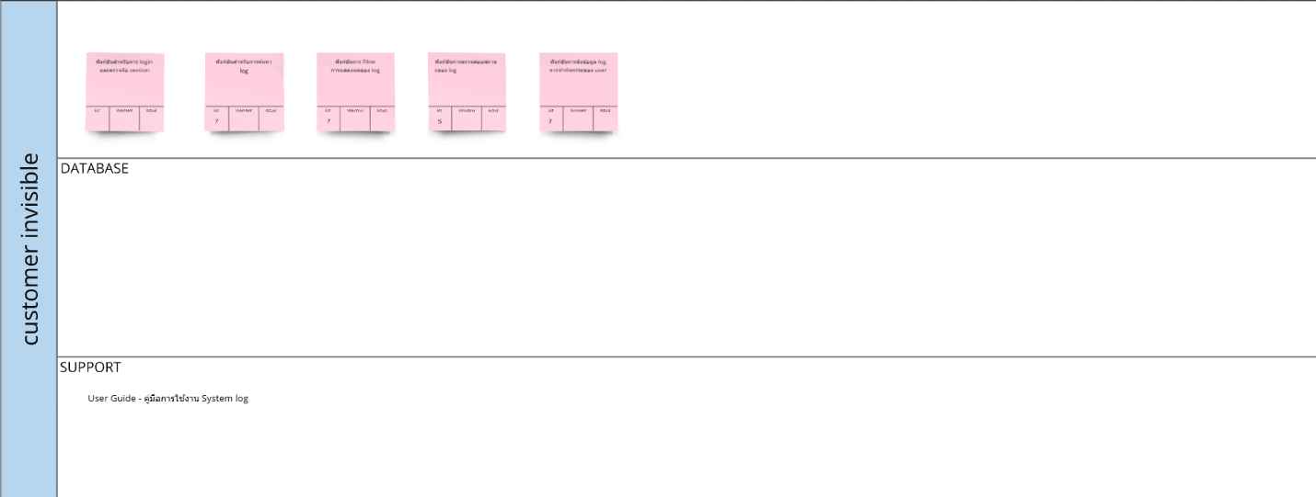

- Test Report
Test Scenario ID: |  | UAT-001 |  | Project ID:
Test Scenario Name: |  | สามารถเข้าถึงหน้า System Log ได้ |  | Tested by: | Phitakpong
UAT Name: |  | ทดสอบการใช้ Filter ค้นหา Log |  | Version: | V1.0
Module: |  | Customer Inquiry |  | Date of Test: | 12/02/2568
Pre-requisite: |  | ไม่มี
Description: |  | ตรวจสอบว่าผู้ใช้สามารถเข้าสู่ระบบและเข้าถึงหน้า System Log ได้
No. | Test Case and Steps |  | Expected Result | Actual Result | Test Result (Pass/Fail) | Remark
1 | Open Form:  เปิดเว็บไซต์ |  | แสดงหน้าเว็บไซต์ | แสดงหน้าเว็บไซต์ | Pass | ผลออกมาตามคาด
2 | ที่หน้า Log in  1. กรอกข้อมูลที่ช่อง Email  2. กรอกข้อมูลที่ช่อง Password  3. กดปุ่มล็อกอิน |  | แสดงหน้า Admin | แสดงหน้า Admin | Pass | ผลออกมาตามคาด
3. | ที่หน้า Admin  1. กดเมนู System Log |  | แสดงหน้า System Log สำหรับ Admin | แสดงผล Log ตามช่วงเวลาที่เลือก | Pass | ผลออกมาตามคาด

Test Scenario ID: |  | UAT-002 |  | Project ID:
Test Scenario Name: |  | สามารถบันทึกการเข้าสู่ระบบของผู้ใช้ได้ |  | Tested by:
UAT Name: |  | ทดสอบการบันทึก Log การเข้าสู่ระบบ |  | Version: | V1.0
Module: |  | Customer Inquiry |  | Date of Test: | 12/02/2568
Pre-requisite: |  | ไม่มี
Description: |  | ตรวจสอบว่าระบบสามารถบันทึกและแสดงข้อมูลการเข้าสู่ระบบของผู้ใช้ได้
No. | Test Case and Steps |  | Expected Result | Actual Result | Test Result (Pass/Fail) | Remark
1 | Open Form:  เปิดเว็บไซต์ |  | แสดงเว็บไซต์ | แสดงหน้าเว็บไซต์
2 | ที่หน้า Log in  1. กรอกข้อมูลที่ช่อง Email  2. กรอกข้อมูลที่ช่อง Password  3. กดปุ่มล็อกอิน |  | แสดงหน้า Admin | แสดงหน้า Admin
3. | ที่หน้า User |  | แสดงหน้า User | แสดงผล Log ตามช่วงเวลาที่เลือก

Test Scenario ID: |  | UAT-003 |  | Project ID:
Test Scenario Name: |  | สามารถใช้ Filter ค้นหา log ตามช่วงเวลาของกิจกรรมได้ |  | Tested by: | Phitakpong
UAT Name: |  | ทดสอบการใช้ Filter ค้นหา Log |  | Version: | V1.0
Module: |  | Customer Inquiry |  | Date of Test: | 12/02/2568
Pre-requisite: |  | ไม่มี
Description: |  | ตรวจสอบว่าผู้ใช้สามารถใช้ตัวกรอง (Filter) เพื่อค้นหา Log ตามช่วงเวลาที่กำหนดได้
No. | Test Case and Steps |  | Expected Result | Actual Result | Test Result (Pass/Fail) | Remark
1 | Open Form:  เปิดเว็บไซต์ |  | แสดงเว็บไซต์ | แสดงหน้าเว็บไซต์ | Pass | ผลออกมาตามคาด
2 | ที่หน้า Log in  1. กรอกข้อมูลที่ช่อง Email  2. กรอกข้อมูลที่ช่อง Password  3. กดปุ่มล็อกอิน |  | แสดงหน้า Admin | แสดงหน้า Admin | Pass | ผลออกมาตามคาด
3. | ที่หน้า Admin  1. กดเมนู System Log  2. ใช้ตัวกรองเลือกช่วงเวลาที่ต้องการค้นหา |  | แสดงผล Log ตามช่วงเวลาที่เลือก | แสดงผล Log ตามช่วงเวลาที่เลือก | Pass | ผลออกมาตามคาด

Test Scenario ID: |  | UAT-004 |  | Project ID:
Test Scenario Name: |  | แอดมินสามารถค้นหา Log ตามชื่อผู้ใช้ได้ |  | Tested by:
UAT Name: |  | ทดสอบการค้นหา Log ตามชื่อผู้ใช้ |  | Version: | V1.0
Module: |  | Customer Inquiry |  | Date of Test: | 12/02/2568
Pre-requisite: |  | ไม่มี
Description: |  | ตรวจสอบว่าแอดมินสามารถค้นหา Log ตามชื่อผู้ใช้ได้
No. | Test Case and Steps |  | Expected Result | Actual Result | Test Result (Pass/Fail) | Remark
1 | Open Form:  เปิดเว็บไซต์ |  | แสดงเว็บไซต์ | แสดงหน้าเว็บไซต์ | Pass | ผลออกมาตามคาด
2 | ที่หน้า Log in  1. กรอกข้อมูลที่ช่อง Email  2. กรอกข้อมูลที่ช่อง Password  3. กดปุ่มล็อกอิน |  | แสดงหน้า Admin | แสดงหน้า Admin | Pass | ผลออกมาตามคาด
3. | ที่หน้า Admin  1. กดเมนู System Log  2. ค้นหาตามชื่อผู้ใช้ |  | แสดงผล Log ของผู้ใช้ที่ค้นหา | แสดงผล Log ของผู้ใช้ที่ค้นหา | Pass | ผลออกมาตามคาด

Test Scenario ID: |  | UAT-005 |  | Project ID:
Test Scenario Name: |  | Log สามารถบันทึกและแสดงข้อมูลการเปลี่ยนแปลงข้อมูลได้ |  | Tested by: | Phitakpong
UAT Name: |  | ทดสอบการค้นหา Log ตามชื่อผู้ใช้ |  | Version: | V1.0
Module: |  | Customer Inquiry |  | Date of Test: | 12/02/2568
Pre-requisite: |  | ไม่มี
Description: |  | ตรวจสอบว่าแอดมินสามารถค้นหา Log ตามชื่อผู้ใช้ได้
No. | Test Case and Steps |  | Expected Result | Actual Result | Test Result (Pass/Fail) | Remark
1 | Open Form:  เปิดเว็บไซต์ |  | แสดงเว็บไซต์ | แสดงหน้าเว็บไซต์
2 | ที่หน้า Log in  1. กรอกข้อมูลที่ช่อง Email  2. กรอกข้อมูลที่ช่อง Password  3. กดปุ่มล็อกอิน |  | แสดงหน้า Admin | แสดงหน้า Admin
3. | ที่หน้า Admin  1. กดเมนู System Log  2. ตรวจสอบ Log การเปลี่ยนแปลงข้อมูล |  | แสดงข้อมูลการเปลี่ยนแปลงที่ถูกบันทึก | แสดงข้อมูลการเปลี่ยนแปลงที่ถูกบันทึก

รายงานสรุปผลการทดสอบ (Test Summary Report)
Scenario ID | Scenario Name | Test Case# | Pass | Fail | No run | Block | Remark | Defect ID
UAT-001 | สามารถเข้าถึงหน้า System log ได้ | 3 | 3 | 0 | 0 | 0 | ทำงานได้ราบรื่น
UAT-002 | สามารถบันทึกการเข้าสู่ระบบของผู้ใช้ได้ | 3
UAT-003 | สามารถใช้ Filter ค้นหา log ตามช่วงเวลาของกิจกรรมได้ | 3 | 3 | 0 | 0 | 0 | ทำงานได้ราบรื่น
UAT-004 | แอดมินสามารถค้นหา Log ตามชื่อผู้ใช้ได้ | 3
UAT-005 | Log สามารถบันทึกและแสดงข้อมูลการเปลี่ยนแปลงข้อมูลได้ | 3 | 3 | 0 | 0 | 0 | ทำงานได้ราบรื่น
รวม |  | 15

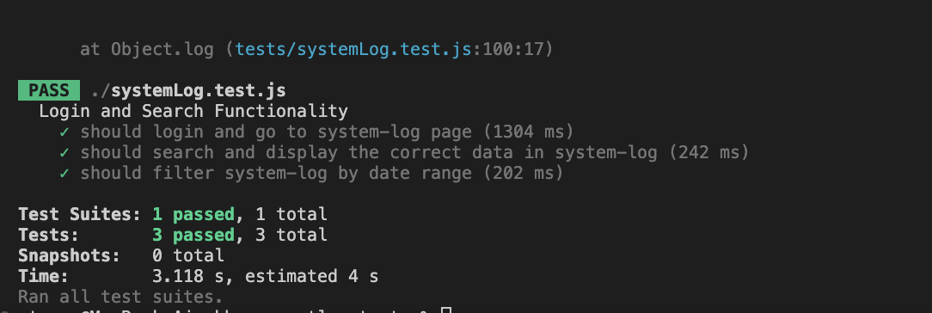

- User Manual
คู่มือการใช้งาน System Log
สารบัญ
- ข้อมูลเบื้องต้น
- รายละเอียดฟีเจอร์
- วิธีการใช้งาน
ข้อมูลเบื้องต้น System Log
ใช้สำหรับติดตามและแสดงบันทึกกิจกรรมที่เกิดขึ้นในระบบ เช่น การเข้าสู่ระบบ (Login), การออกจากระบบ (Logout), และกิจกรรมต่าง ๆ ที่ดำเนินการโดย User และ Admin
รายละเอียดฟีเจอร์
- แสดงประวัติการใช้งานของระบบ
- ค้นหาข้อมูล Log ตามวันที่หรือคำสำคัญ
- กรองข้อมูล Log ตามประเภทของกิจกรรม
- ดูสถานะของแต่ละกิจกรรม (Success / Failed)
วิธีการใช้งาน การตรวจสอบ Log
- เข้าสู่ระบบด้วยบัญชี Admin
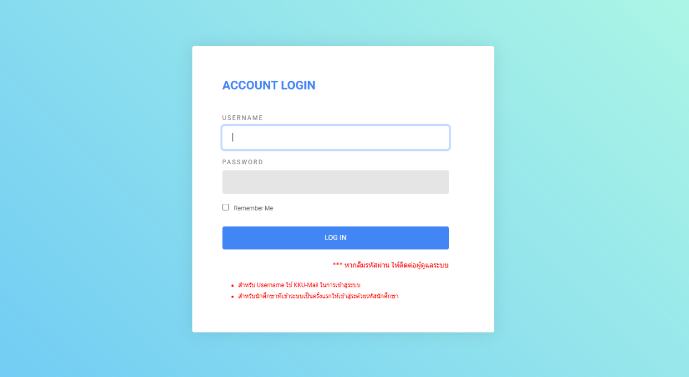

- ไปที่เมนู System Log
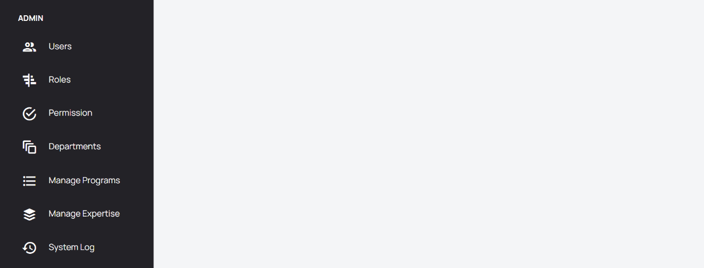
- สามารถดูรายละเอียดกิจกรรมของทุก User ได้
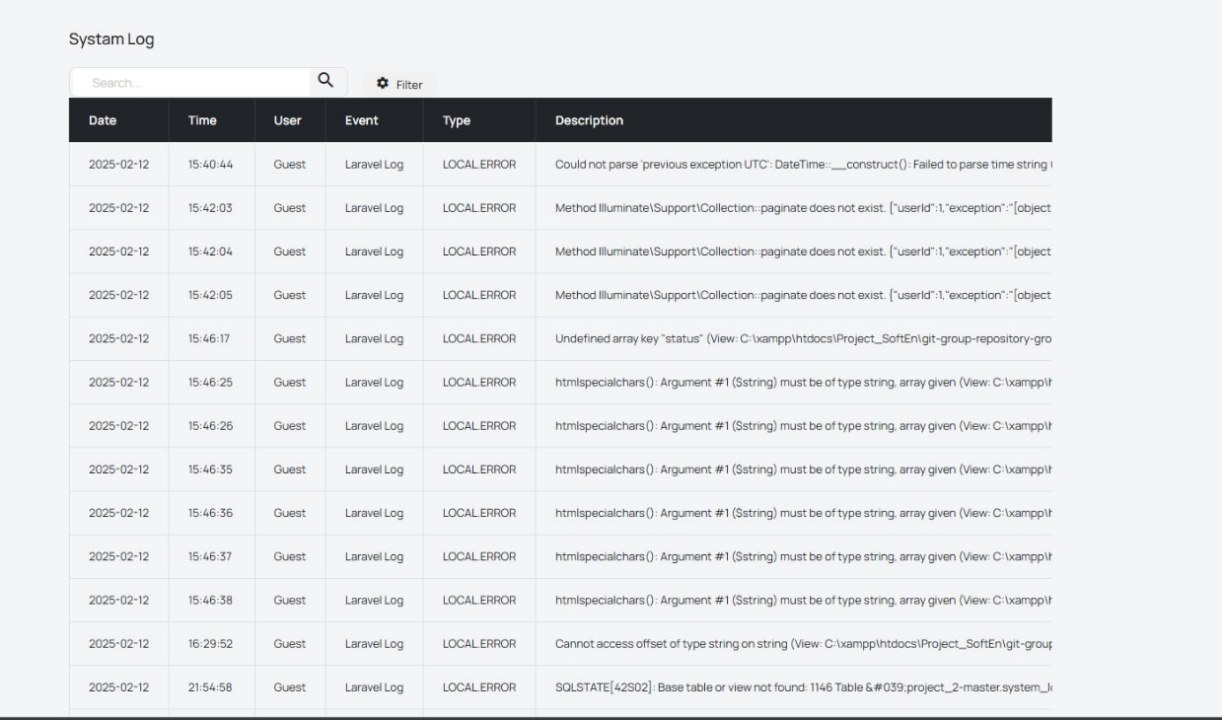

- สามารถใช้ Filter เพื่อดูเฉพาะกิจกรรมที่ต้องการ เช่น
- กิจกรรมที่ล้มเหลว (Failed)
- กิจกรรมที่เกี่ยวข้องกับผู้ใช้คนใดคนหนึ่ง
- กิจกรรมเฉพาะช่วงเวลา
📌หมายเหตุ: Admin สามารถดูได้ทุกกิจกรรมของระบบ

- Change Log
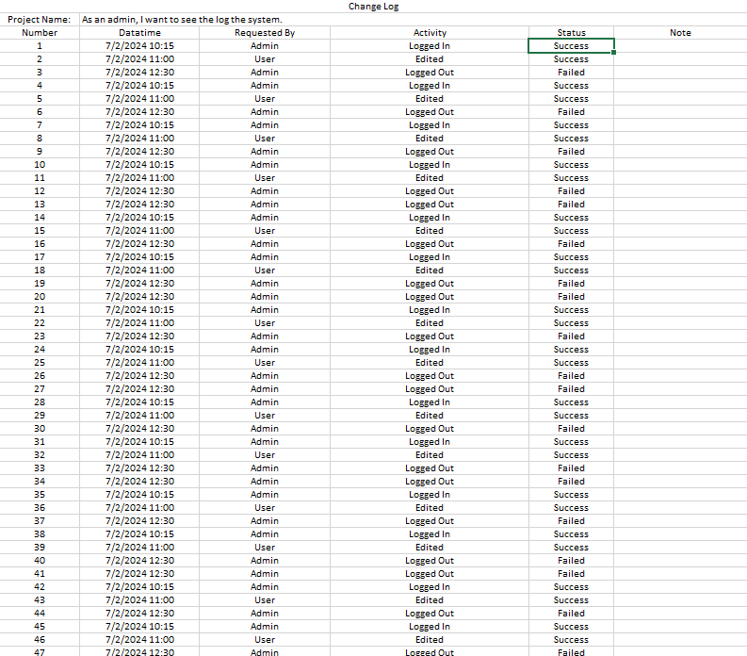
Group 4 sec 4
นางสาวพิมพ์ลักษณ์ สกุลเจริญกิจ 643020630-5
นายพิทักษ์พงศ์ สุภาพเพ็ชร 653380042-6
นางสาวเอมมิกา โยหา 653380356-3
นายณฐกร หาญกล้า 653380324-6
นางสาวกุลนิษฐ์ เตียรวัฒนศิริ 653380321-2
นางสาวสมวรรณ แก้วปัดชา 653380215-1
นายธนพนธ์ ผาศิริ 653380200-4

